远程安装

一、远程服务器，是指无法物理接触，没有显示器，也没有键盘的 位于机房中的服务器 。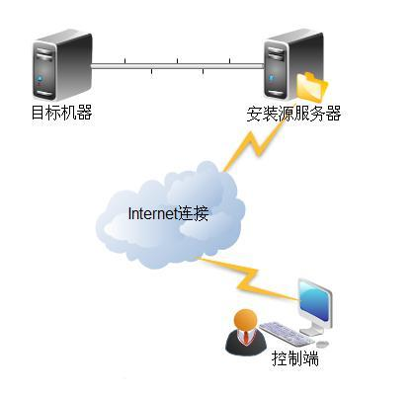操作人员如果能够物理接触目标服务器安装相对来说比较容易、但是这只能算是网络安装操作系统不能算是远程安、装、服务器无法物理接触，只能通过网络远程管理，这是很多互联网公司服务器部署的特点， 如果能在不需要物理接触服务器情况下，实现远程安装操作系统， 岂不快哉？。我们要为目标服务器安装系统提供安装程序镜像，dhcp, tftp 服务的机器称之为安装源服务器、考虑真实的网络拓扑，应该在机房的某一台服务器上配置安装源，而我们又是通过Internet 连接登录到安装源服务器上，来进行后续的操作。在操作系统安装过程中，最为重要的是给磁盘分区,目前有两种可行方法、分区过程中，手工分区（需要有远程控制卡，R610/R710 均支持）自动分区，没有任何人工参与（但整个磁盘会被重新格式化为一个分区）、获取硬盘分区失败可能是缺少硬盘驱动、主板BIOS无法检测到硬盘、可以打来主板重新插拔一下硬盘看是否安好、重新开机看BIOS能都识别、或者进BIOS修改启动模式，改UEFI启动模式为Legacy模式 Security项 Secure BOOT,将Enabled改为Disabled Boot项 boot mode里面改成Legacy First或legacy support 或AUTO 2，可以用PE盘引导后，使用磁盘工具转换分区模式GPT为MBR，如 diskgenius分区...